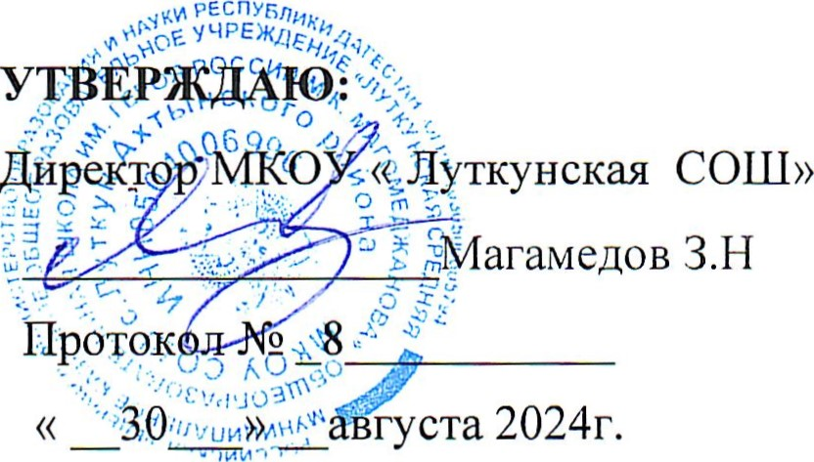

ПОЛОЖЕНИЕ

О ШКОЛЬНОМ МЕТОДИЧЕСКОМ ОБЪЕДИНЕНИИ КЛАССНЫХ РУКОВОДИТЕЛЕЙ

Общие положения

1.1 Школьное методическое объединение классных руководителей (далее ШМО классных руководителей) - структурное подразделение методической службы, координирующее методическую и организационную работу классных руководителей.

1.2 В своей деятельности ШМО классных руководителей руководствуется Законом РФ «Об образовании», Декларацией прав и свобод человека, Конвенцией о правах ребенка, настоящим Положением.

1.З Методическое объединение создается из классных руководителей 1-9 классов.

1.4 Основные направления деятельности, содержание, формы и методы работы ШМО классных руководителей определяются в соответствии с целями и задачами общеобразовательного учреждения.

11. Цели и задачи:

2.1 .Обеспечение выполнения единых принципиальных подходов к работе классных руководителей.

2.2.Вооружение классных руководителей современными воспитательными технологиями и знанием современных форм и методов работы.

2.3.Изучение, обобщение и использование в практике передового педагогического опыта работы классных руководителей.

2.4.Координирование планирования, организации и педагогического анализа воспитательной деятельности в образовательном пространстве школы.

III. Функции ШМО классных руководителей.

З. 1 .Организационно координирующая (устанавливает связи между классными руководителями в школе, организует их взаимодействие, обмен опытом работы по вопросам воспитания, ведению документации и т.д.).

3.2 Коммуникативная (регулирует отношения классных руководителей школы, содействует развитию единого воспитательного пространства учебного учреждения).

З .З .Аналитико- прогностическая (изучает индивидуальные особенности воспитательной системы школы, динамику ее развития, вырабатывает и корректирует принципы воспитания и социализации учащихся в образовательном пространстве школы).

IV. Документаци руководителя ШМО классных руководителей:

список классных руководителей;

* годовой план работы ШМО классных руководителей;
* протоколы заседаний ШМО классных руководителей;
* аналитические материалы (копии справок, приказов и т. д.);
* инструктивно- методические документы, касающиеся воспитательной работы;
* материалы « методической копилки классного руководителя».

# Функциональные обязанности руководителя ШМО классных руководителей.

# 5.1. Руководитель ШМО отвечает:

* за планирование, подготовку, проведение и анализ деятельности ШМО;
* за своевременное составление документации о работе объединения и проведенных мероприятиях;
* за повышение научно- методического уровня воспитательной работы;

5.2. Руководитель ШМО организует:

* взаимодействие классных руководителей;
* открытые мероприятия, семинары, конференции, заседания ШМО в других формах;
* изучение, обобщение и использование в практике передового педагогического опыта работы классных руководителей школы и города;
* консультации по вопросам воспитательной работы.

5.3. Руководитель ШМО:

* координирует планирование, организацию и педагогический анализ воспитательных мероприятий ШМО классных руководителей;
* принимает участие в подготовке и проведении аттестации педагогов, являющихся классными руководителями;
* содействует становлению и развитию системы воспитательной работы школы.

# Права ШМО классных руководителей

ШМО имеет право:

* вносить предложения по совершенствованию воспитательного процесса в учебном учреждении;
* рекомендовать к публикации материалы о передовом педагогическом опыте в вопросах воспитания;
* рекомендовать к поощрению отдельных классных руководителей;
* контролировать своевременность переподготовки классных руководителей;
* обращаться за консультацией по проблемам воспитательной деятельности;
* получать информацию по вопросам воспитания и организации работы с родителями.

# Обязанности членов ШМО классных руководителей:

Каждый член ШМО классных руководителей обязан:

* активно участвовать в разработке открытых мероприятий,
* повышать свою квалификацию;
* знать нормативные документы по воспитательной работе.

# Режим работы ШМО классных руководителей

* 1. ШМО классных руководителей планирует свою работу на учебный год.
  2. За учебный год проводится не менее 4 заседаний.
  3. В конце учебного года, не позднее 30 мая, руководитель ШМО анализирует работу объединения и сдает заместителю директора по УВР отчет о проделанной работе.